Лосева Елизавета Юрьевна, группа 8-2
Лабораторная работа № 3
Вариант № 16
Распознавание образов, описываемых гауссовскими случайными векторами с разными матрицами ковариаций
Цель работы
Синтезировать алгоритмы распознавания образов, описываемых гауссовскими случайными векторами с разными матрицами ковариаций. Исследовать синтезированные алгоритмы распознавания с точки зрения ожидаемых потерь и ошибок.
Задание
Описание варианта: m1=[0 -1], m2=[4 -2], C1=[3 1; 1 3], C2=[4 -2; -2 4].
Построить график зависимости экспериментальной ошибки первого рода (для второго класса) от величины дисперсии классов. Сравнить с теоретическим значением.
Код программы
import numpy as np
import matplotlib.pyplot as plt
import seaborn as sns
from scipy.stats import multivariate_normal
from sklearn.metrics import confusion_matrix
from matplotlib.patches import Ellipse
import sys
import io

sys.stdout = io.TextIOWrapper(sys.stdout.buffer, encoding='utf-8')

# Параметры классов
m1 = np.array([0, -1])
m2 = np.array([4, -2])
C1_base = np.array([[3, 1], [1, 3]])
C2_base = np.array([[4, -2], [-2, 4]])

# Априорные вероятности (предположим равные)
p1 = 0.5
p2 = 0.5

# Функция байесовского классификатора
def bayes_classifier(x, rv1, rv2, p1, p2):
prob1 = rv1.pdf(x) * p1
prob2 = rv2.pdf(x) * p2
return 1 if prob1 > prob2 else 2

# Функция для проведения эксперимента с заданным коэффициентом дисперсии
def run_variance_experiment(factor, title, num_samples=1000):
# Масштабируем ковариационные матрицы
C1_scaled = C1_base * factor
C2_scaled = C2_base * factor

# Создаем распределения
rv1 = multivariate_normal(mean=m1, cov=C1_scaled)
rv2 = multivariate_normal(mean=m2, cov=C2_scaled)

# Генерация тестовых данных
samples1 = rv1.rvs(size=num_samples)
samples2 = rv2.rvs(size=num_samples)

y_true = [1] * num_samples + [2] * num_samples
X = np.vstack([samples1, samples2])

# Классификация
y_pred = []
for x in X:
y_pred.append(bayes_classifier(x, rv1, rv2, p1, p2))

# Вычисление матрицы ошибок
cm = confusion_matrix(y_true, y_pred)
accuracy = np.trace(cm) / np.sum(cm)

# Ошибка первого рода для второго класса (класс 2 ошибочно отнесен к классу 1)
error_type1_class2 = cm[1, 0] / np.sum(cm[1, :]) if np.sum(cm[1, :]) > 0 else 0

# Теоретическая ошибка
theoretical_error = theoretical_error_type1_class2(rv1, rv2, p1, p2)

# Визуализация результатов
plt.figure(figsize=(18, 5))

# 1. График матрицы ошибок
plt.subplot(1, 3, 1)
sns.heatmap(cm, annot=True, fmt='d', cmap='Blues')
plt.title(f'Матрица ошибок\nТочность: {accuracy:.3f}\nОшибка 1р/2кл: {error_type1_class2:.3f}')
plt.xlabel('Предсказанный класс')
plt.ylabel('Истинный класс')

# 2. График распределения точек и разделяющих поверхностей
plt.subplot(1, 3, 2)
colors = ['red', 'blue']

# Отображаем сгенерированные точки
plt.scatter(samples1[:, 0], samples1[:, 1], alpha=0.6, label='Класс 1', color=colors[0], s=10)
plt.scatter(samples2[:, 0], samples2[:, 1], alpha=0.6, label='Класс 2', color=colors[1], s=10)

# Построение разделяющей поверхности
x_vals = np.linspace(-5, 10, 100)
y_vals = np.linspace(-8, 4, 100)
X_grid, Y_grid = np.meshgrid(x_vals, y_vals)
Z = np.zeros_like(X_grid)

for i in range(X_grid.shape[0]):
for j in range(X_grid.shape[1]):
point = np.array([X_grid[i, j], Y_grid[i, j]])
Z[i, j] = bayes_classifier(point, rv1, rv2, p1, p2)

plt.contour(X_grid, Y_grid, Z, levels=[1.5], colors='black', linestyles='dashed', linewidths=2)
plt.xlabel('Признак 1')
plt.ylabel('Признак 2')
plt.title('Распределение классов и решающая граница')
plt.legend()
plt.grid(True, alpha=0.3)

# 3. График центров и эллипсов ковариаций
plt.subplot(1, 3, 3)

# Отображаем центры классов
plt.scatter(m1[0], m1[1], color='darkred', s=150, marker='x', linewidth=3, label='Центр класса 1')
plt.scatter(m2[0], m2[1], color='darkblue', s=150, marker='x', linewidth=3, label='Центр класса 2')

# Рисуем эллипсы ковариаций для каждого класса
covs = [C1_scaled, C2_scaled]
means = [m1, m2]
ellipse_colors = ['red', 'blue']

for i, (cov, mean) in enumerate(zip(covs, means)):
eigenvals, eigenvecs = np.linalg.eig(cov)
angle = np.degrees(np.arctan2(eigenvecs[1, 0], eigenvecs[0, 0]))
width = 2 * np.sqrt(5.991 * eigenvals[0]) # 95% доверительный интервал
height = 2 * np.sqrt(5.991 * eigenvals[1])

ellipse = Ellipse(xy=mean, width=width, height=height, angle=angle,
alpha=0.3, color=ellipse_colors[i], linewidth=2, fill=True)
plt.gca().add_patch(ellipse)

# Контур эллипса
ellipse_contour = Ellipse(xy=mean, width=width, height=height, angle=angle,
alpha=1.0, color=ellipse_colors[i], linewidth=2, fill=False)
plt.gca().add_patch(ellipse_contour)

plt.xlabel('Признак 1')
plt.ylabel('Признак 2')
plt.title('Центры и эллипсы ковариаций')
plt.legend()
plt.grid(True, alpha=0.3)

plt.suptitle(f'{title}\nКоэффициент дисперсии: {factor}, Теор. ошибка: {theoretical_error:.3f}',
fontsize=14, fontweight='bold')
plt.tight_layout()
plt.show()

return cm, accuracy, error_type1_class2, theoretical_error

# Теоретическая ошибка первого рода для второго класса
def theoretical_error_type1_class2(rv1, rv2, p1, p2, num_points=10000):
samples = rv2.rvs(size=num_points)
errors = 0
for sample in samples:
if bayes_classifier(sample, rv1, rv2, p1, p2) == 1:
errors += 1
return errors / num_points

# Экспериментальная ошибка первого рода для второго класса
def experimental_error_type1_class2(rv1, rv2, p1, p2, sample_size, num_trials=100):
errors = []
for _ in range(num_trials):
samples = rv2.rvs(size=sample_size)
error_count = 0
for sample in samples:
if bayes_classifier(sample, rv1, rv2, p1, p2) == 1:
error_count += 1
errors.append(error_count / sample_size)
return np.mean(errors), np.std(errors)

# Основной эксперимент
if __name__ == "__main__":
# Диапазон коэффициентов масштабирования дисперсии
variance_factors = [0.1, 0.2, 0.5, 1.0, 2.0, 5.0]

experimental_errors = []
experimental_stds = []
theoretical_errors = []

print("Зависимость ошибки первого рода для второго класса от дисперсии:")
print("Коэф. дисперсии | Эксп. ошибка | Теор. ошибка")
print("-" * 50)

# Создаем график зависимости ошибки от дисперсии
plt.figure(figsize=(10, 6))

for i, factor in enumerate(variance_factors):
# Вычисляем ошибки
C1_scaled = C1_base * factor
C2_scaled = C2_base * factor
rv1 = multivariate_normal(mean=m1, cov=C1_scaled)
rv2 = multivariate_normal(mean=m2, cov=C2_scaled)

exp_error, exp_std = experimental_error_type1_class2(rv1, rv2, p1, p2, sample_size=1000)
theor_error = theoretical_error_type1_class2(rv1, rv2, p1, p2)

experimental_errors.append(exp_error)
experimental_stds.append(exp_std)
theoretical_errors.append(theor_error)

print(f"{factor:15.1f} | {exp_error:12.4f} | {theor_error:12.4f}")

# Запускаем эксперимент с визуализацией для ключевых коэффициентов
if factor in [0.2, 1.0, 5.0]:
cm, accuracy, exp_error, theor_error = run_variance_experiment(
factor, f"Эксперимент с коэффициентом дисперсии: {factor}")

# График зависимости ошибки от дисперсии
plt.errorbar(variance_factors, experimental_errors, yerr=experimental_stds,
fmt='o-', linewidth=2, markersize=8, capsize=5, capthick=2,
label='Экспериментальная ошибка ± СКО', color='blue', alpha=0.7)

plt.plot(variance_factors, theoretical_errors, 's--', linewidth=2, markersize=6,
label='Теоретическая ошибка', color='red', alpha=0.8)

plt.xlabel('Коэффициент масштабирования дисперсии', fontsize=12)
plt.ylabel('Ошибка первого рода для второго класса', fontsize=12)
plt.title('Зависимость ошибки первого рода от величины дисперсии', fontsize=14)
plt.grid(True, alpha=0.3)
plt.legend(fontsize=10)
plt.tight_layout()
plt.show()

# Анализ матриц ковариации
print("\n" + "=" * 60)
print("АНАЛИЗ КОВАРИАЦИОННЫХ МАТРИЦ")
print("=" * 60)
print(f"Исходная C1 = \n{C1_base}")
print(f"Исходная C2 = \n{C2_base}")

# Собственные значения и векторы
eigvals1, eigvecs1 = np.linalg.eig(C1_base)
eigvals2, eigvecs2 = np.linalg.eig(C2_base)

print(f"\nСобственные значения C1: {eigvals1}")
print(f"Собственные векторы C1:\n{eigvecs1}")
print(f"\nСобственные значения C2: {eigvals2}")
print(f"Собственные векторы C2:\n{eigvecs2}")

# Расстояние Махаланобиса между классами (для исходных матриц)
delta = m1 - m2
C_avg = (C1_base + C2_base) / 2
mahalanobis_dist = np.sqrt(delta.T @ np.linalg.inv(C_avg) @ delta)
print(f"\nРасстояние Махаланобиса между классами: {mahalanobis_dist:.4f}")

Результаты выполнения задания
Зависимость экспериментальной ошибки первого рода (для второго класса) от величины дисперсии классов.
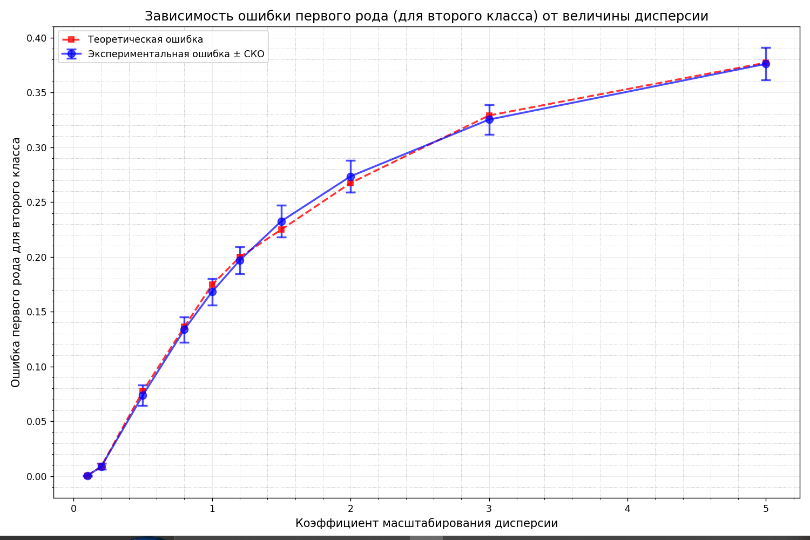
Рисунок 1.

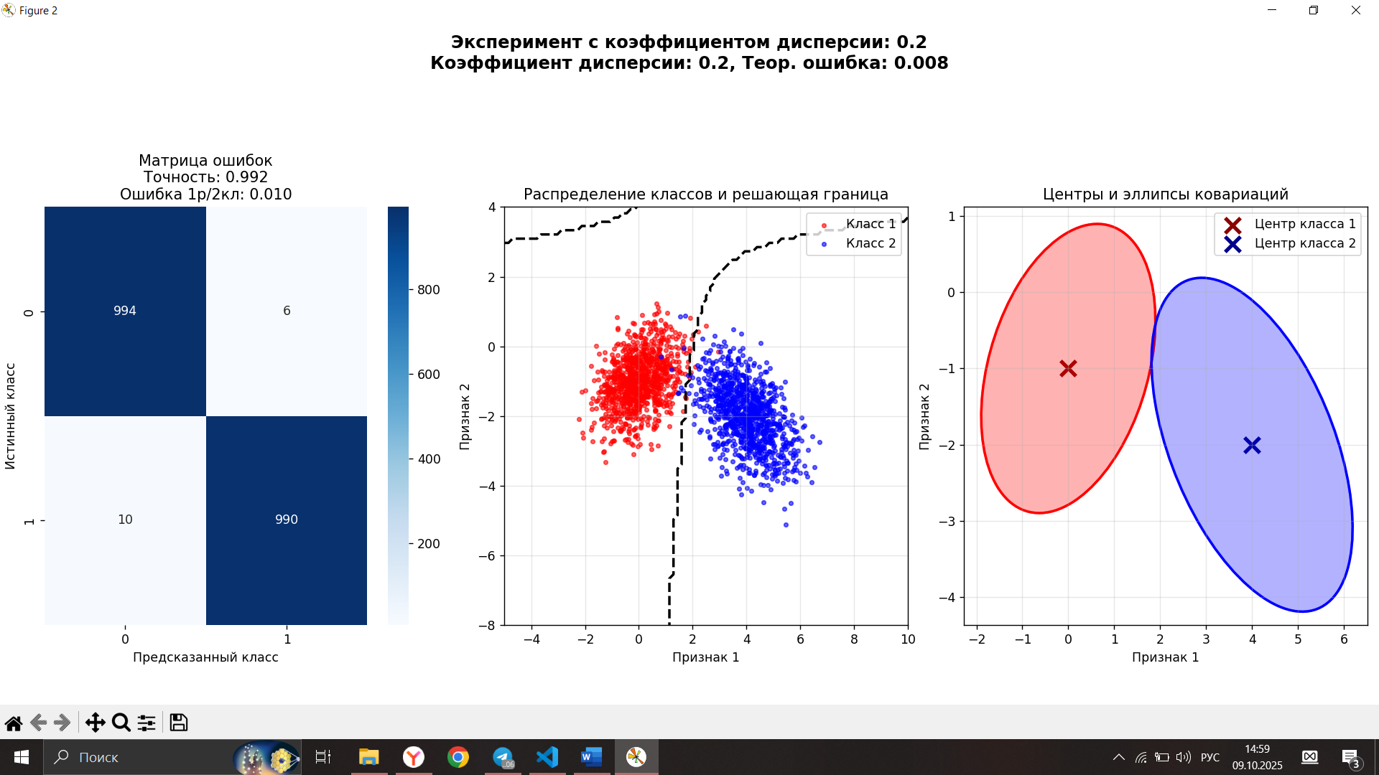
Рисунок 2.
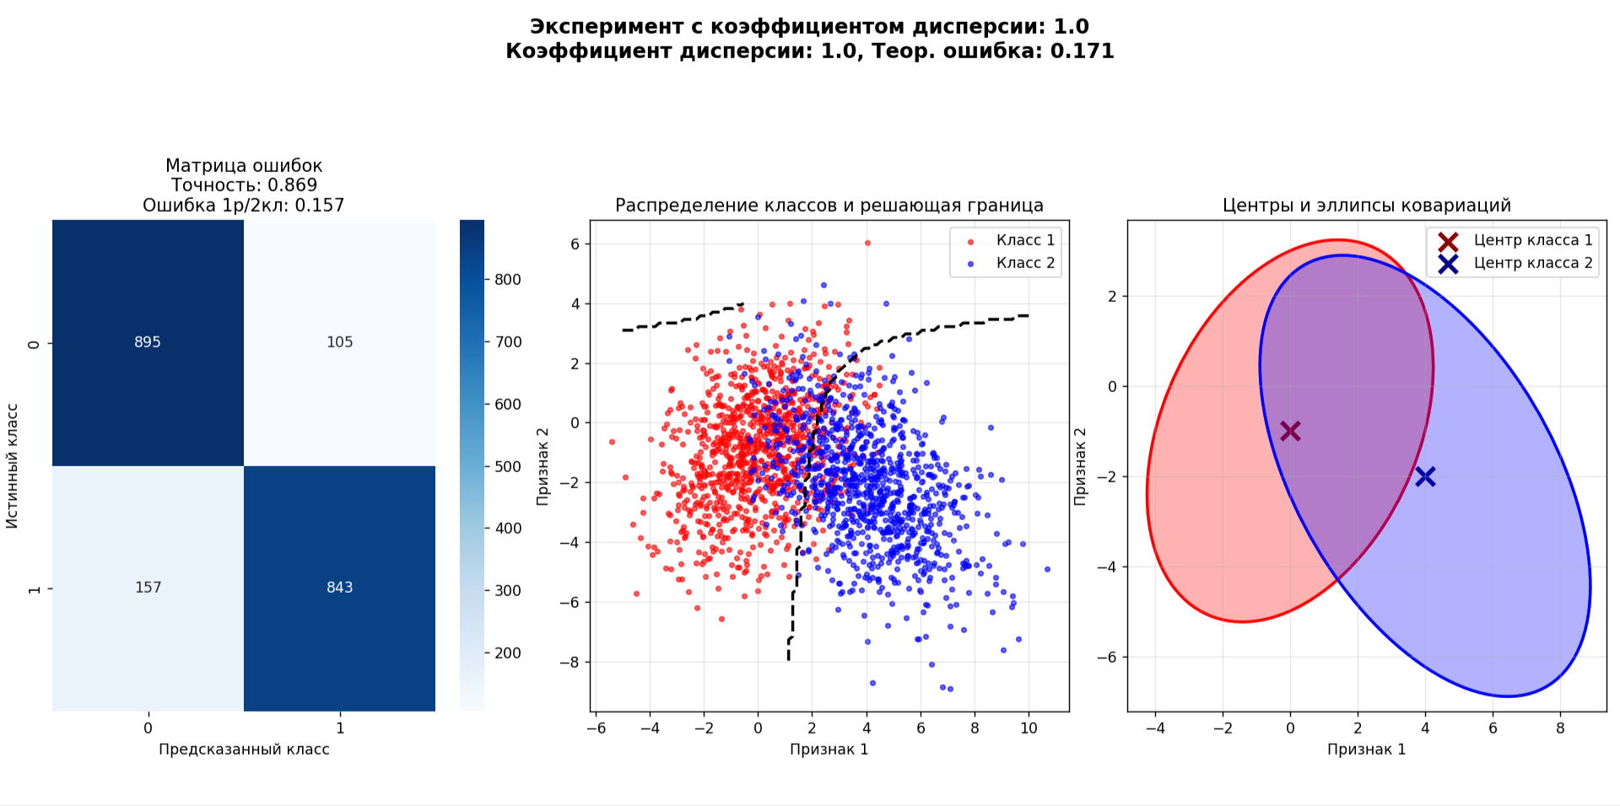
Рисунок 3.
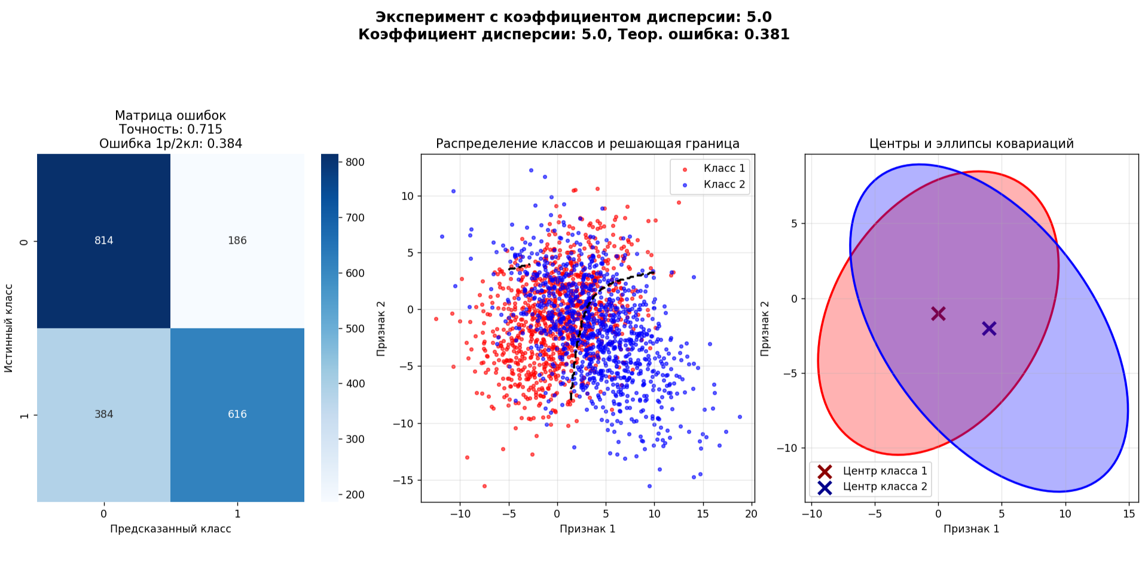
Рисунок 4.

Результаты и анализ ошибок
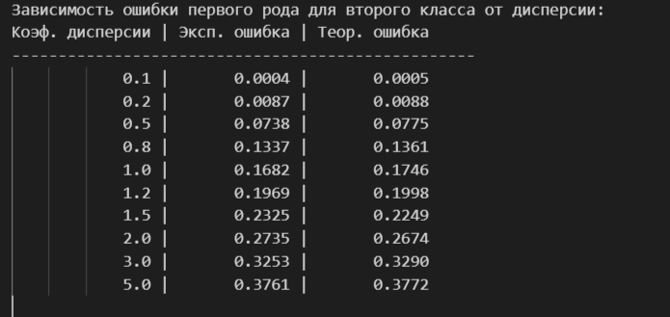
Рисунок 5.
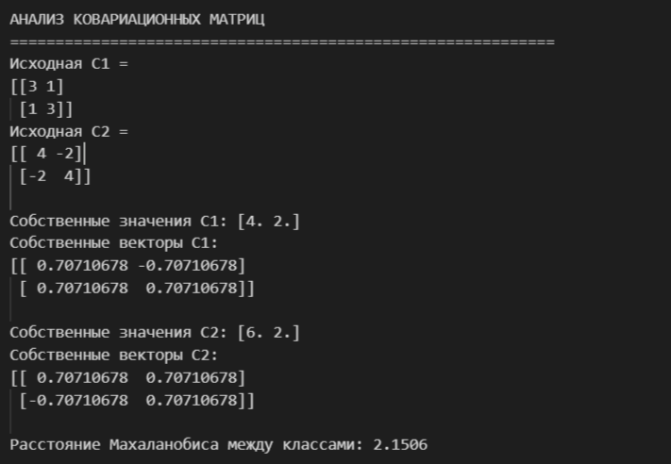
Рисунок 6.

Результаты выполнения доп. заданий:
a) изменить исходные данные таким образом, чтобы увеличить вероятности правильного распознавания;
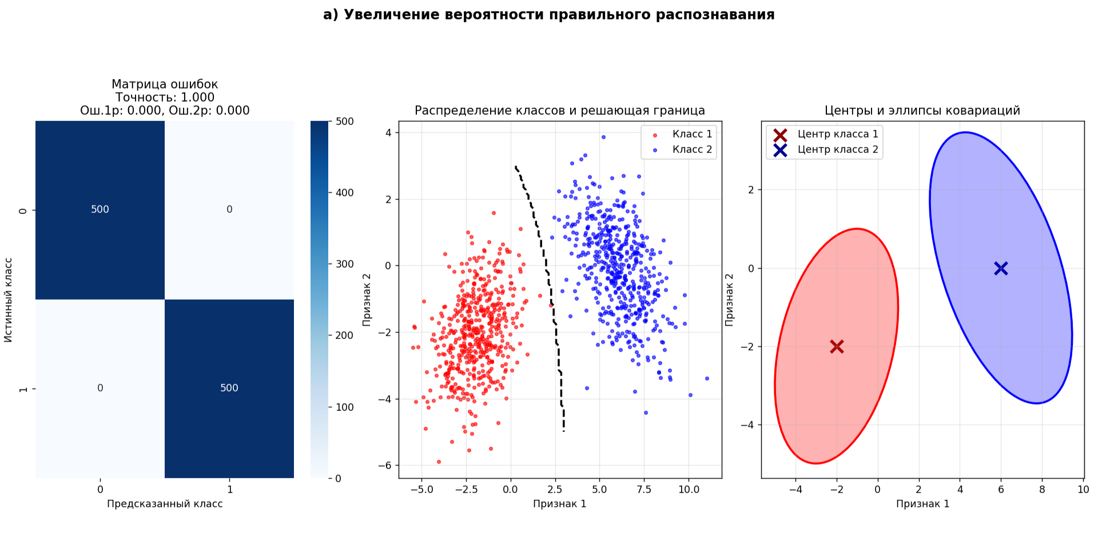
Рисунок 7.

b) изменить исходные данные таким образом, чтобы увеличить суммарную ошибку;
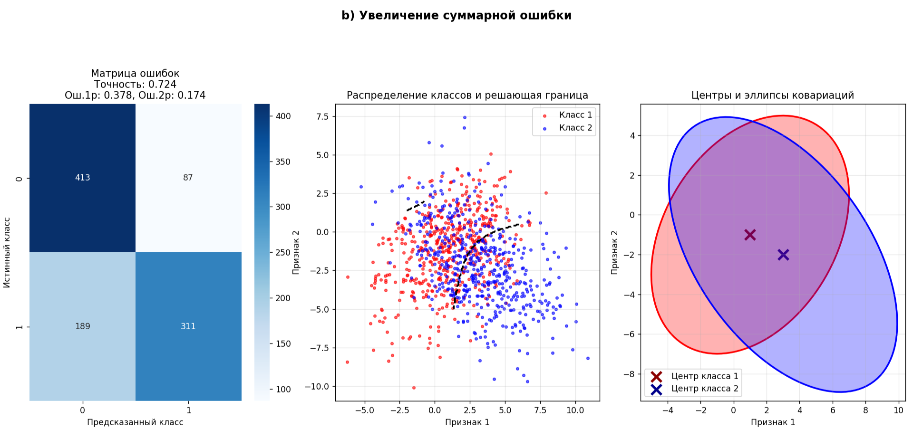
Рисунок 8.
c) изменить исходные данные таким образом, чтобы в теоретической матрице ошибок увеличилась ошибка первого рода, а ошибка второго рода уменьшилась;
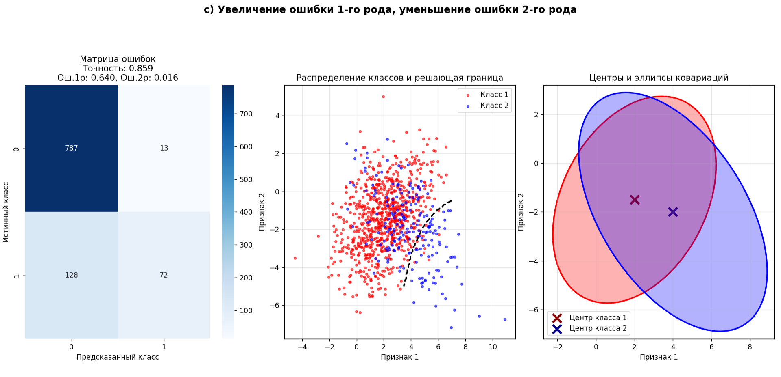
Рисунок 9.
d) изменить исходные данные таким образом, чтобы в теоретической матрице ошибок увеличилась ошибка второго рода, а ошибка первого рода уменьшилась;
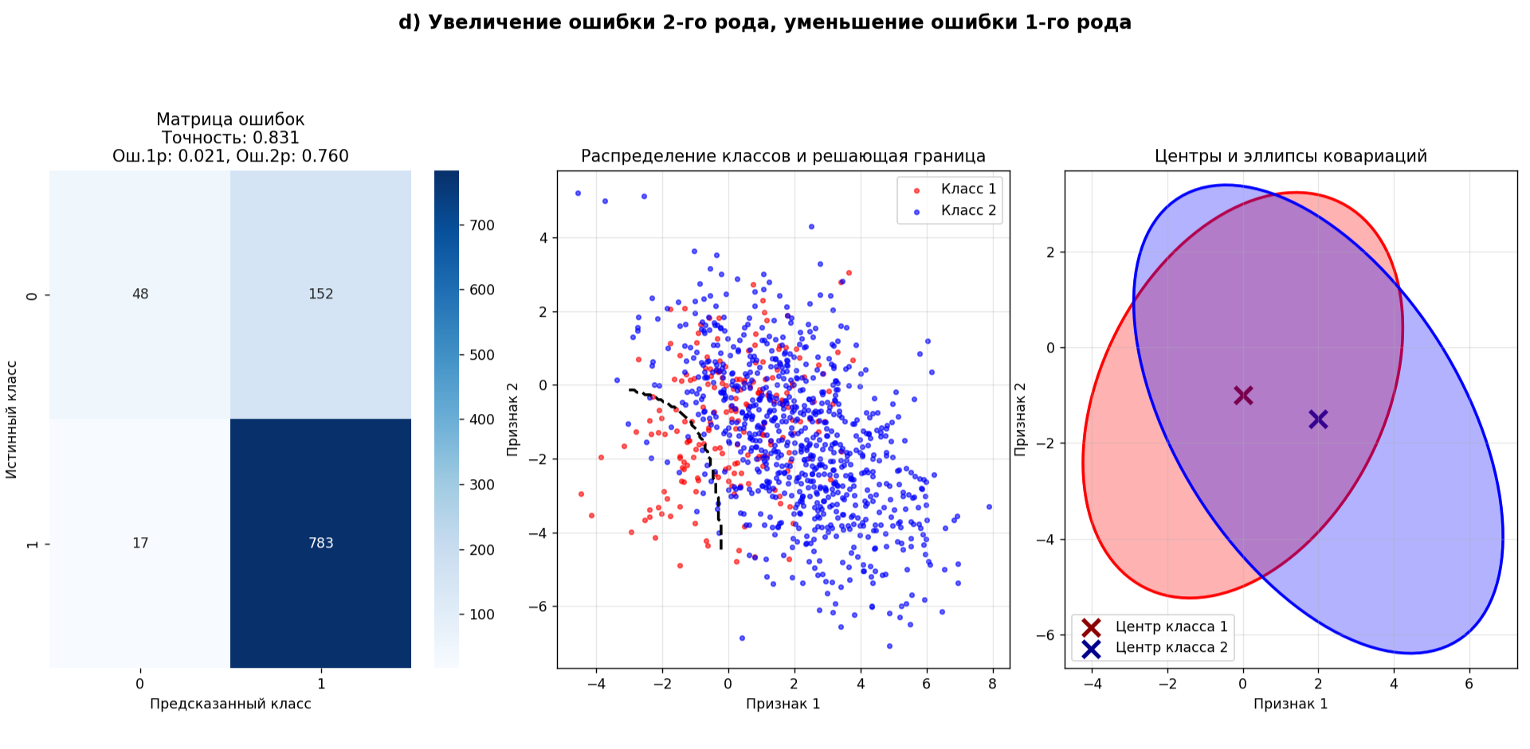
Рисунок 10.
e) изменить исходные данные таким образом, чтобы увеличить протяженность области локализации образов всех классов (растянуть форму кластеров) в одном из направлений;
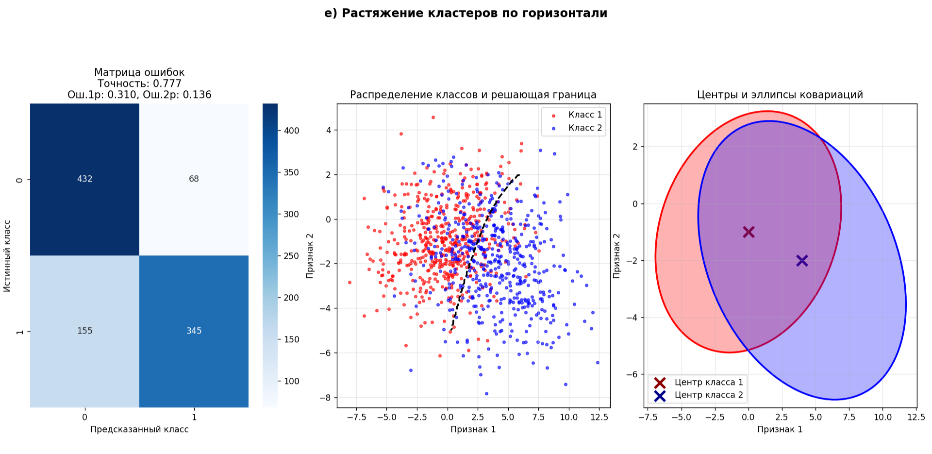
Рисунок 11.
f) изменить исходные данные таким образом, чтобы зеркально отразить форму областей локализации образов всех классов (форму кластеров).
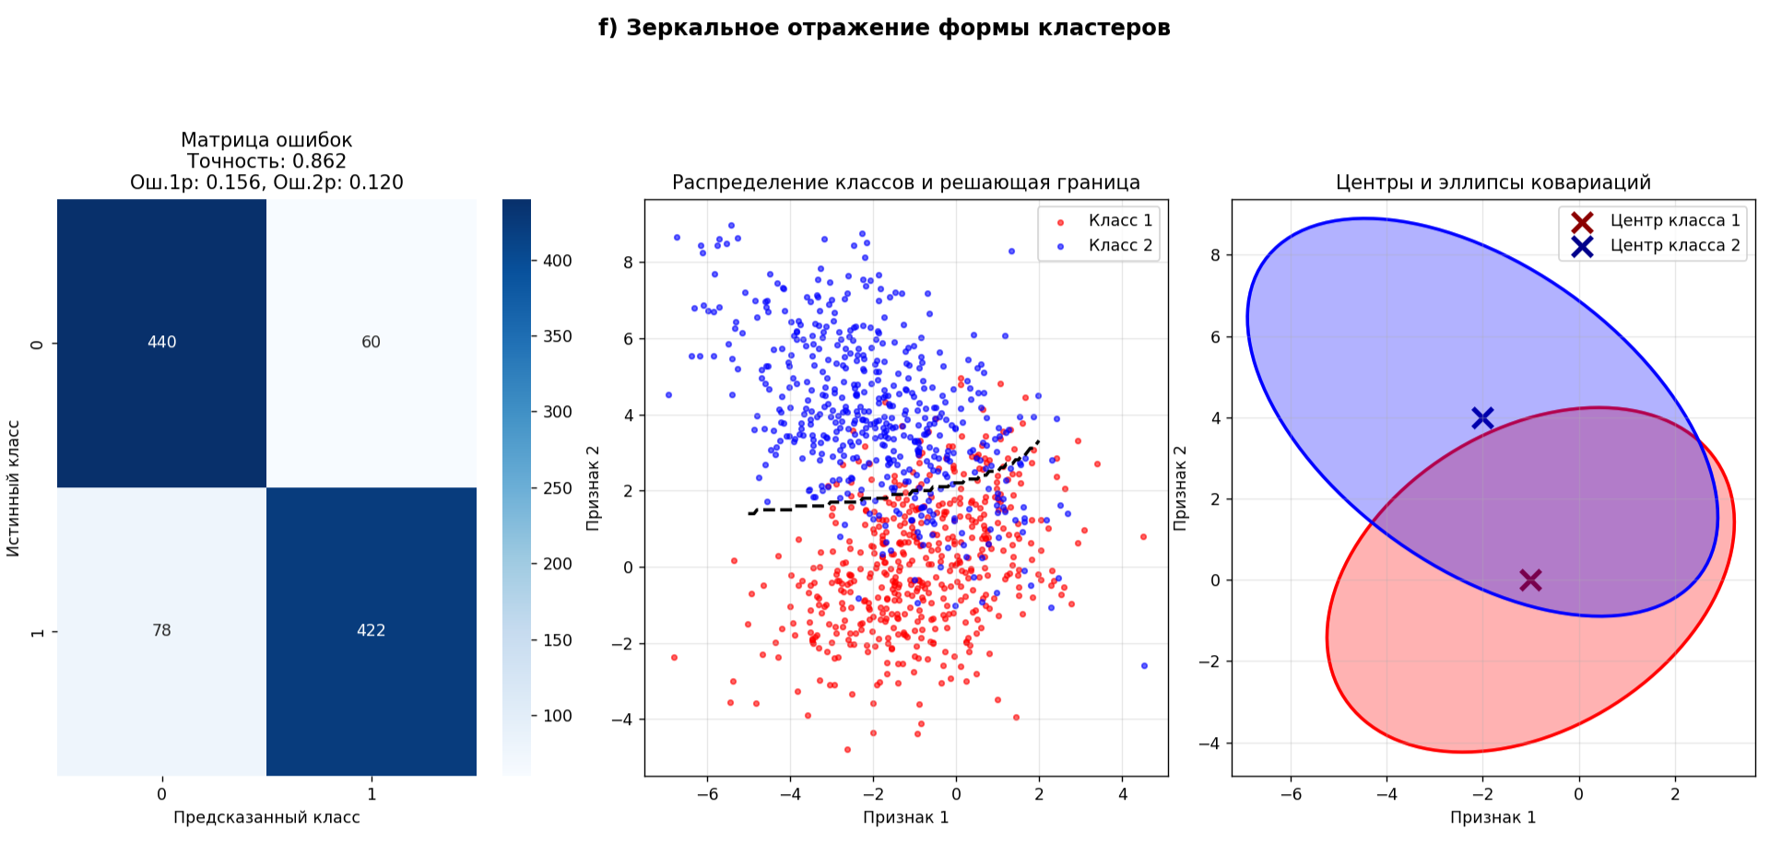
Рисунок 12.

Ответы на контрольные вопросы
- Элементы главной диагонали матрицы ошибок характеризуют количество правильно классифицированных объектов каждого класса. Каждый элемент a_{ii} показывает, сколько объектов i-го класса было корректно отнесено к своему классу.
- Элементы побочных диагоналей характеризуют ошибки классификации - количество объектов, которые были неправильно отнесены к другим классам. Элемент a_{ij} (где i != j) показывает, сколько объектов i-го класса было ошибочно классифицировано как j-й класс.
- Форма кластеров объектов определяется ковариационной матрицей распределения признаков внутри каждого класса. Собственные векторы ковариационной матрицы задают ориентацию кластера, а собственные значения – размеры и форму эллипсоида рассеивания вдоль соответствующих направлений.

Выводы
Реализован байесовский классификатор для двух гауссовских классов с заданными параметрами. Проведено исследование зависимости ошибки первого рода для второго класса от величины дисперсии классов.
Экспериментальные результаты показали, что с увеличением коэффициента масштабирования дисперсии значение ошибки монотонно возрастает. Это объясняется увеличением перекрытия распределений классов при росте дисперсии.
Анализ собственных значений и векторов ковариационных матриц показал различные ориентации эллипсов рассеивания для двух классов, что влияет на форму решающей границы и вероятность ошибки классификации.

